Спирочкина О.В.,
учитель русского языка и литературы
МБОУ «Средняя общеобразовательная школа
с. Енотаевка»
МО «Енотаевский район»,
Астраханской области
СЦЕНАРИЙ
классного часа после последнего звонка
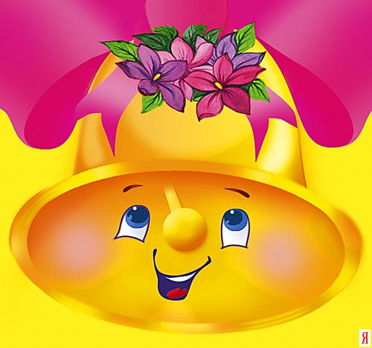
Цель:
СЛАЙД 1
(мини-сценки из жизни в старшей школе)
- Вот и пролетело долгожданных 11 лет для родителей, мучительных и неожиданно интересных для вас, выпускники.
СЛАЙД 2
(зарисовки школьной жизни)
- Как жаль, что в жизни
Так случается,
Что сказка детства
Вдруг кончается!
Сегодня из детства с планеты веселой
Уйдет замечательный наш класс
И будет планета по имени «Школа»
Лететь по орбите без нас!
_Слайд 3 (музыка)
-Но ведь когда-то наши выпускники ходили в детский садик
Слайд
(будущие выпускники в дет.садике)
-Уважаемые родители, давайте вспомним, о чём мечтали Ваши дети.
(родители вспоминают, рассказывают)
СЛАЙД
- Так же быстро наступило время школьной поры в начальной школе.
- Помните ли Вы, дорогие выпускники, первый звонок, первый урок? (выпускники вспоминают, рассказывают)
СЛАЙД
- И вот Вы попали в «сказочный мир» старшей школы…
- Какие моменты из этой школьной поры вам сразу приходят на ум?
(вспоминают)

КЛАС. РУК.
- Время не остановить, летит, мчится Планета Детства во Вселенной школьной жизни. Сегодня вы побывали на последнем в вашей жизни школьном уроке. Но ещё очень много жизненных уроков встретится вам на пути! Выдержите их с честью. Пусть прошлое вспоминается радостным и тёплым, а будущее видится счастливым и прекрасным! И жизнь будет достойной!
Стихотворение Андрея Дементьева
«Виражи времени»

Никогда ни о чем не жалейте вдогонку,
Если то, что случилось нельзя изменить
Как записку из прошлого, грусть свою скомкав,
С этим прошлым порвите незримую нить.
Никогда не жалейте о том, что случилось.
И о том, что случиться не может уже.
Лишь бы озеро вашей души не мутилось
Да надежды как птицы парили в душе.
Не жалейте своей доброты и участья,
Даже если за всё вам усмешка в ответ
Кто-то в гении выбился, кто-то в начальство,
Не жалейте, что вам не досталось их бед
Никогда-никогда ни о чем не жалейте
Поздно начали вы или рано ушли,
Кто-то пусть гениально играет на флейте
Но ведь песни берет он из вашей души!
Никогда, никогда ни о чем не жалейте:
Ни потерянных дней, ни сгоревшей любви.
Пусть другой гениально играет на флейте,
Но еще гениальнее слушали ВЫ!
ПОЖЕЛАНИЕ (слад)
Пусть вас окружают всегда верные друзья,
Дружите, держите связь друг с другом,
Не теряйтесь, школьная дружба, – самая крепкая.
Дарите друг другу тепло, внимание,
Как вы делали это на протяжении этих 11 лет.
(На листочках приготовлены были заранее пожелания)
-Ребята вытяните из шкатулки пожелание, запомните его, вдруг оно действительно сбудется!
- А теперь каждый из вас должен написать свою мечту и положить её в эту шкатулочку и мы её откроем через 10 лет, так мы узнаем, сбылись ли ваши мечты.
- Ну что, желаю вам доброго пути и успешной сдачи ЕГЭ!!!
(В течение всего сценария идёт демонстрация всех этапов школьной жизни)

